什么是BMS管理系统？
电池管理系统（BATTERY MANAGEMENT SYSTEM）就是BMS，它是电池与用户之间的纽带，主要对象是新电池 或者二次电池。铅酸电池存在一些缺点，如存储能量少，寿命短，串并联使用问题，电池电量 ，电池容量估算不准等难题。电池的性能是很复杂的，不同类型，不同品牌的电池特性相差很大。电池管理系统（BMS）主要就是为了能够提高电池利用率，防止电池出现过冲电，过放电，延长电池的使用寿命，监控电池的状态。
电控中最核心的功能就是电池管理系统（BMS）。要是没有这个系统，电池的充放电，使用寿命都会大打折扣，如果把电池看做是一个参战士兵的话，BMS 系统就是这群士兵的参谋加将军，让电动汽车在实际应用中达到事半功倍的效果。
BMS管理系统中电池均衡技术是解决电池一致性的重要技术。而电池组的容量是根据放电最少（容量最低的电池）的那块电池决定的（木桶效应），为了提高整租电池的使用寿命和稳定性，BMS必须进行均衡，使各个电池的容量，电压等指标维持在相同的范围之内。 以2节32Ah电池为例，使用1年后，1#容量20Ah，2#容量15Ah。串联使用。2#放电至10.5V，停止放电。停10分钟，开始充电。2节串联充满电压29V。单节平均电压14.5V。图1，不加均衡。图2，加均衡。非比例视图。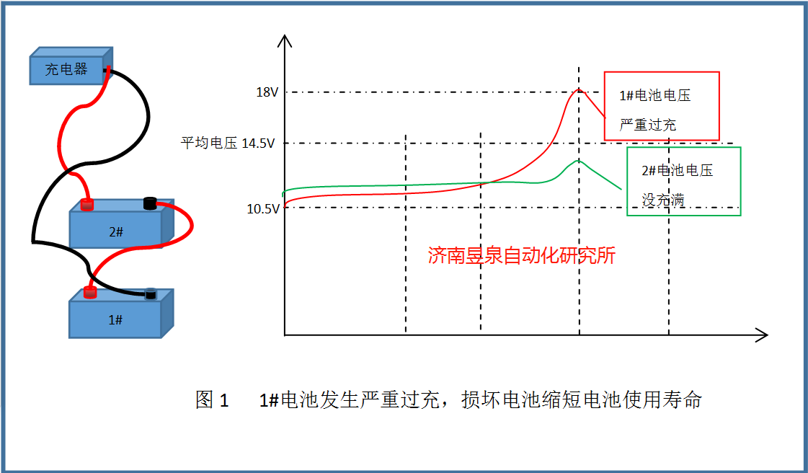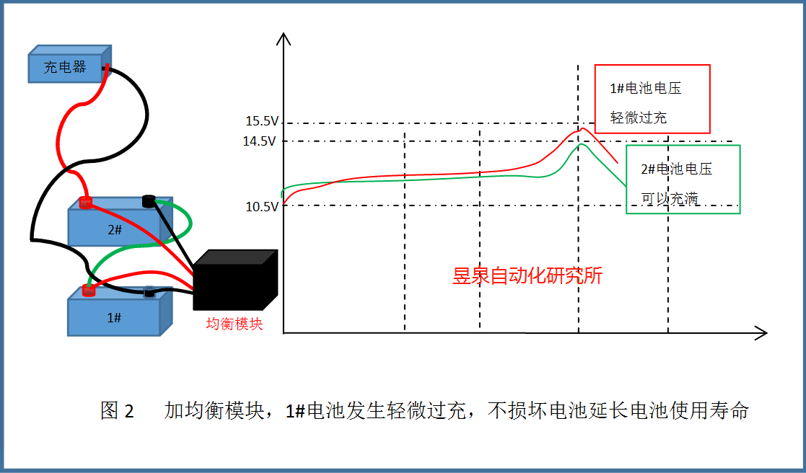
低速铅酸电动车为什么电池不耐用？续航不准？
低速车电池不耐用和续航不准，一直是经销商和用户最头疼的事情。电池不耐用（质量除外）一般都是使用者不了解自己爱车电池的实时状况。不知道自己的车能够充多少电，充了多长时间才算是充满，都是根据充电器的指示操作，殊不知充电器只是对总电压采取控制，但是电池组里面的单体电池他是控制不了的，如果你的电池组里面有一节或者两节电池出现落差，在你感觉电池充满电的状态下，这几节一直充不满电的电池慢慢就提前衰减了，或者你的电池已经充满了，但充电器一直在工作，有可能最后你的电池就过冲了，等你发觉的时候已经是癌症中后期了。没有一个精确的电池容量（SOH）和电池当前电量(SOC) 用户很难掌控自己的爱车，更别提合理使用了。
第二续航不准：没有精确的电池容量和电池电量，续航能准了才是怪事。当然影响续航能力的原因很多，如气候温度，车的自重，载重，路况，顺风和逆风等。
这些头疼的问题怎么解决呢？
济南昱泉自动化研究所 研发生产的铅酸电池（带主动均衡）BMS管理系统（DYZ-8），精确有效的解决了铅酸电池因为 虚电 而导致的 电池容量 电池电量 计算不准的世界难题。并且为低速电动车 解决了 续航不准，精确显示电池容量（SOH），电池当前电量(SOC)， 功，功率，分电压（单体电池电压）。让用户更直观 一目了然的掌控自己爱车的实时状况。提前预知自己爱车能跑多远，不用再怕出个远门 因为电车没电回不来而烦恼。
产品图片及功能：详解
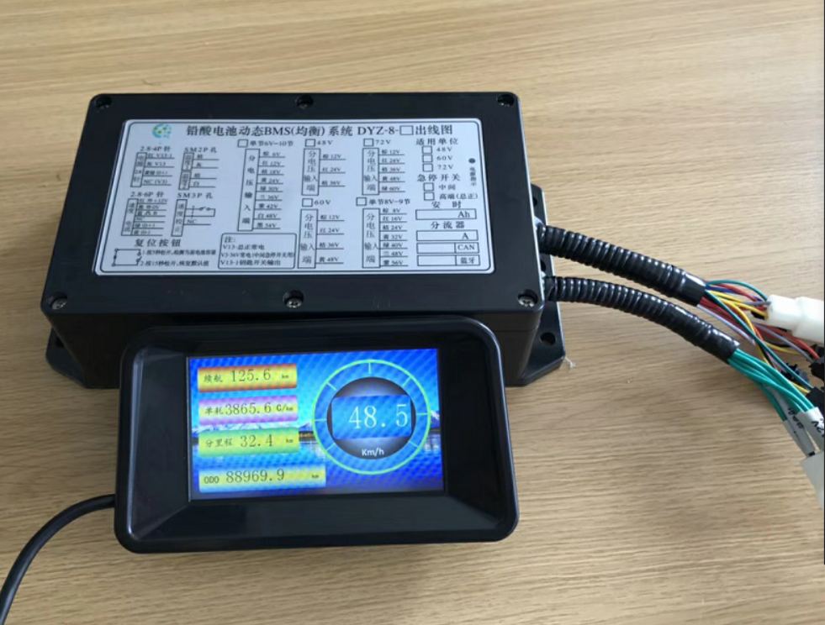
外观尺寸：240×120×70mm
BMS管理系统净重：1280g
昱泉BMS信息显示提
电池组正常工作中BMS发出信号，液晶屏显示应显示以下数据
序号 | 项目 | 参数
1 | 时速（KM/h） | 由程序控制（提供速度系数）；  (或与GPS时速手动校正。)
2 | 总里程(km) | 已行驶里程的累计值（安装BMS后）
3 | 分里程(km) | 当前已行驶的里程，充满电自动清零  不清零说明电池没充满电。
4 | 续航（km） | 当前电动车能够行驶的公里数，根据路况，载重，驾驶习惯，系统实时修正，精确显示续航。
5 | 总电压（V） | 电池组的总体电压.  60v系统范围：53V～72.5V正常  72V系统范围：63V～87V  低于或者高与范围值说明电池组异常
6 | 剩余电量（SOC） | 当前电池组电量 显示方式（百分数 %+Ah）
7 | 电池容量（SOH） | 电池组存储能量（电量），电池容量低于50%说明电池需要更换了。显示方式（百分数 %+Ah）。100%=标称容量
8 | 充电电流（A） | 根据电池大小，充电器能力不同充电电流不同 范围：1～100A
9 | 放电电流（A） | 在电动车行驶过程中释放电池组能量的能力。范围：1～500A

10 | 单耗(C/km) | 整车在不同状态下，行驶过程中单位距离(1km)所消耗的平均电量(库伦)
11 | 功（KW.h） | 从电池组中累计释放出多少度电
12 | 功率（Kw） | 电池放电功率
13 | 温度（℃） | 两个温度显示，自由放置，电机或电池等
14 | 分电压（V） | 电池组中每节电池（V1---V10）的电压
要求：以上显示信息都可以在显示屏上看到
BMS放电功耗
BMS放电消耗峰值功率 | <4.5W
休眠状态（6分钟左右自动关机） | <0.2W

BMS液晶屏显示内容（下图）
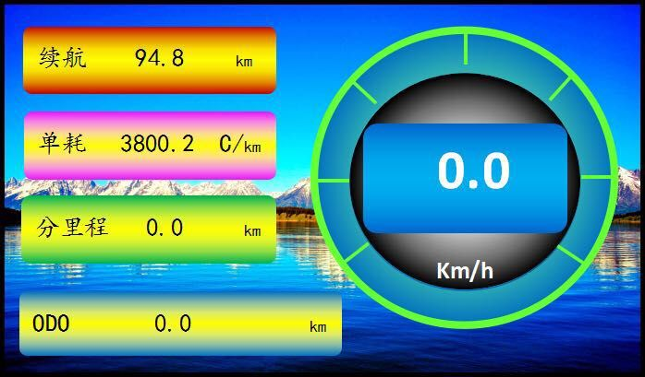
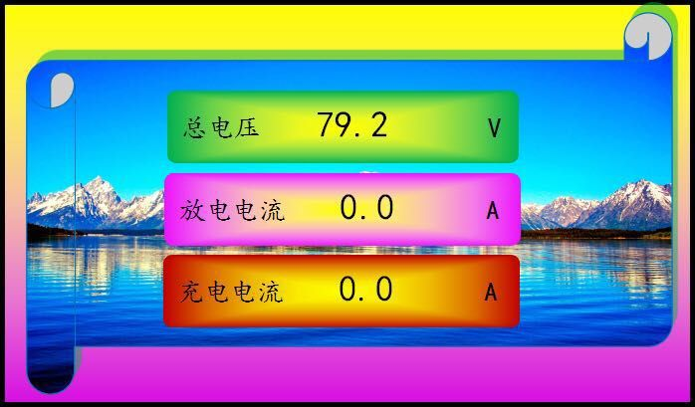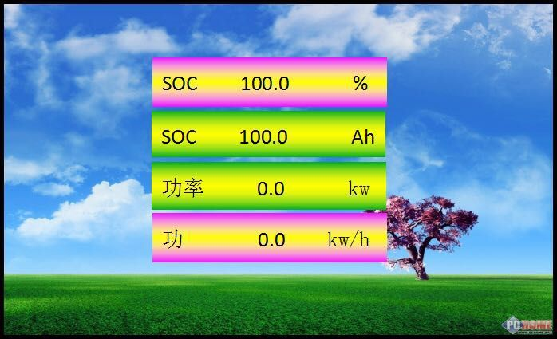
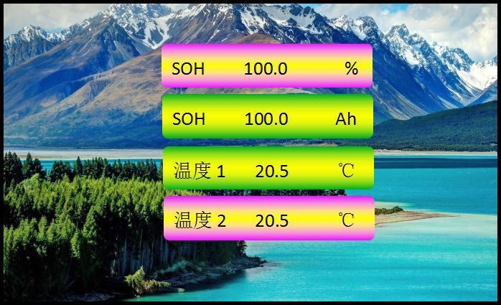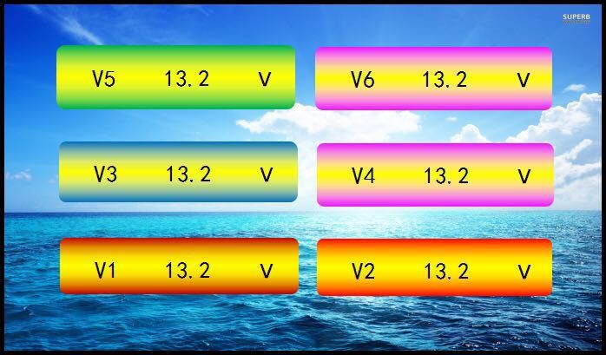
蓝牙显示界面：
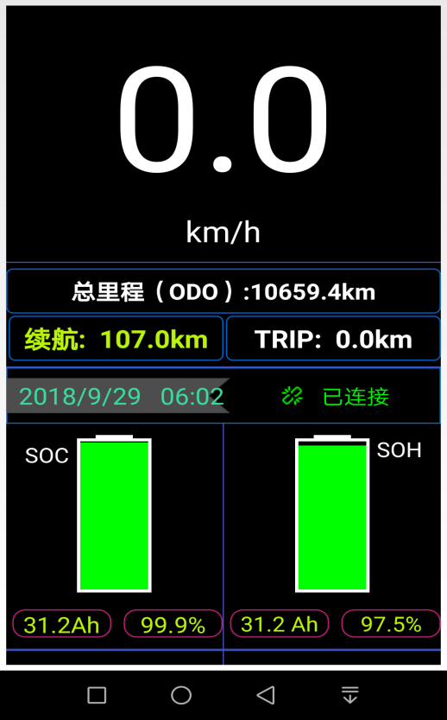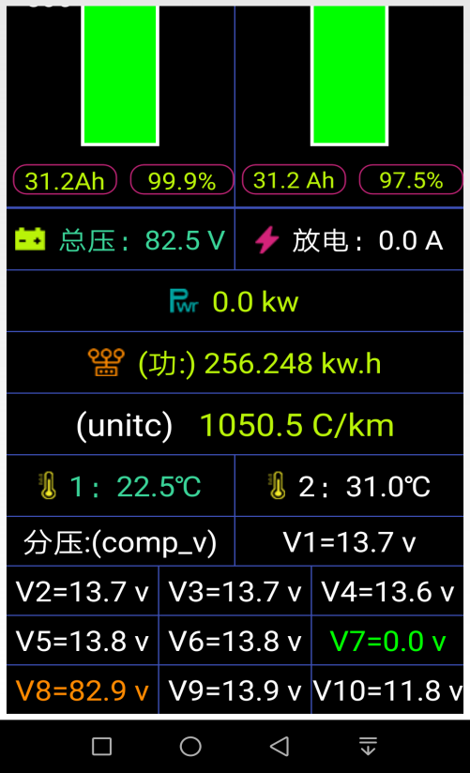
济南昱泉自动化研究所 2018年10月14日

